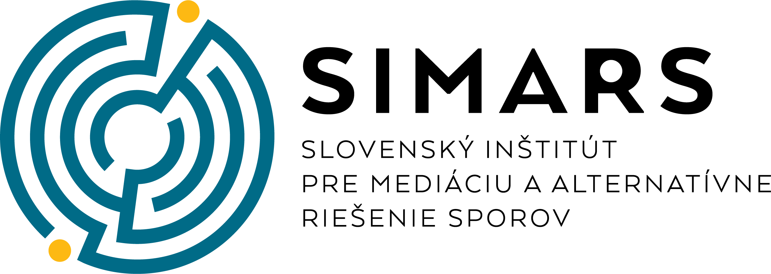

Vážené kolegyne, vážení kolegovia,

♦ Slovenský inštitút pre mediáciu a alternatívne riešenie sporov,
♦ Asociácia mediátorov Slovenska a
♦ Európsky mediačný inštitút,

si Vás dovoľujú pozvať na workshop pod názvom:

VI. MEDIAČNÉ DIŠPUTY – TOKAJSKÁ OBLASŤ

ktorý sa uskutoční v dňoch 7. - 8. októbra 2022 v priestoroch
kaštieľa RÁKOCZI Borša, okres Trebišov (link: www.bor
sikastely.eu)

Téma tohtoročného workshopu:

„Mediácia v reflexiách spolupracujúcich
profesií“

Cieľom a obsahom workshopu budú nielen prezentácie ‘bez powerpointu a flipchartu‘, teda neformálne výmeny skúseností nás, mediátorov. Chceme dať priestor na vystúpenie zástupcom profesií, ktorí s mediáciou a mediátormi prichádzajú aktívne do kontaktu, s cieľom získať podnety a návrhy na riešenie prípadných nedostatkov pri využívaní mediácie.
A ako už býva pri Dišputoch tradíciou, opäť by sme Vám radi ponúkli voľný, neformálny program, v ktorom bude, popri zaujímavých informáciách pre výkon mediačnej praxe, priestor aj pre POHODU, ODDYCH A RELAXÁCIU, tentoraz na inom mieste nášho krásneho Slovenska.

PROGRAM:

Piatok 7. 10. 2022
9,00 - 10,00 príchod a registrácia účastníkov
10,00 - 12,30 blok č. 1 - Mediácia a orgány verejnej správy/samosprávy., moderuje Jarmila Machová:
♦ Ing. Anna Tünde VARGOVÁ, starostka Borše
♦ JUDr. Gabriela Mináriková, prednostka MÚ Mestskej časti Košice – Vyšné Opátske
♦ Mgr. Bernadeta Penttilä, Úrad práce, sociálnych vecí a rodiny Poprad, riaditeľka odboru sociálnych vecí a rodiny.

12,30 – 14,30 obed, prehliadka renesančného kaštieľa, v ktorom sa narodil František II. Rákoci.

15,00 – 18,00 blok č. 2 - Mediácia a spolupracujúce profesie (advokát, notár, psychológ), moderuje Magdaléna Drgoňová:
♦ PhDr. Leona Bašistová – psychológ, Poprad
♦ JUDr. Ľudmila Raffáčová a JUDr. Martin Fabián – advokáti, Košice
♦ PhDr. Marta Verébová, prezidentka Středoevropské, východoevropské a středoasijské obchodní komory v ČR (SVSOK), Praha.

19,00 - raut spojený s degustáciou tokajských vín (možnosť objednať, viď prihláška).

Sobota 8. 10. 2022
9,30 - 13,30 blok č. 3 - Mediácia, civilné a trestné súdnictvo, moderuje František Kutlík:
♦ JUDr. Marianna Mochnáčová - bývalá ústavná sudkyňa
♦ JUDr. Daniel Petričko - sudca Okresného súdu v Trebišove
♦ PhDr. Mária Derňarová, Krajský súd Košice - vedúca mediačných a probačných úradníkov
♦ Mgr. Jozef Fedor – probačný a mediačný úradník Okresného súdu v Trebišove.

14,00 - záver a vyhodnotenie workshopu, odovzdanie potvrdení o účasti, obed.

Všeobecné informácie:
Cena 2 - dňového workshopu: 69,00 € * zahŕňa účastnícky poplatok, 2x obed a motivačnú literatúru (Od tankov k Touaregu, 272 strán o Jozefovi Uhríkovi, jednej z najvýraznejších osobností slovenského priemyslu);

resp. nasledovné varianty účasti na vybraných dňoch :
A – piatok 7.10.2022 cena 39,00 €* zahŕňa obed a motivačnú literatúru
B – sobota 8.10.2022 cena 34,00 €* zahŕňa obed a motivačnú literatúru

Ubytovanie je individuálne, možnosti výberu na www.booking. com/ city/sk/borsa.sk , alebo vo Viničkách (www. zlataputna.sk), Kline nad Bodrogom, Somotore, Ladmovciach...
Organizátori si vyhradzujú právo na zrušenie workshopu z dôvodu zhoršenej epidemickej situácie, nízkeho počtu prihlásených, resp. odmietnutie záujemcov prihlásených po naplnení maximálneho počtu účastníkov. Záujemcom, ktorí sa z týchto dôvodov na workshope nezúčastnia, bude uhradený poplatok vrátený.
________________________________________________________________
* 15% zľavu majú mediátori, ktorí sa doteraz aspoň 1x zúčastnili na povinnom odbornom seminári, resp. inom podujatí organizovanom SIMARS-om z.z.p.o., členovia Asociácie mediátorov Slovenska, mediátori s garanciou SIMARS-u.

Záväzná prihláška
Prosíme zaslať na adresu admin@simars.sk
najneskôr do 30. septembra 2022

Záväzne sa prihlasujem a súčasne uhrádzam sumu podľa vybraného modulu na účet IBAN: SK5883300000002701403071, ako variabilný symbol uveďte číslo zápisu do zoznamu mediátorov MS SR.

Označte prosím krížikom:

□ VI. MEDIAČNÝ WORKSHOP TOKAJ 7. - 8. 10. 2022, cena 69 €

□ VI. MEDIAČNÝ WORKSHOP TOKAJ 7. 10. 2022, cena 39 €
□ VI. MEDIAČNÝ WORKSHOP TOKAJ 8. 10. 2022, cena 34 €

□ večerný raut s degustáciou tokajských vín 7.10.2022, cena 19 €

Meno účastníka (prosíme, uviesť aj všetky tituly):
Číslo zápisu do zoznamu MS SR:
Fakturačné údaje:

Kontakt na zodpovednú osobu v prípade otázok:

Mgr. Petra Drgoňová, p.drgonova@gmail.com
Mgr Zuzana Tomčániová, admin@simars.sk

